

Image

Re ex ectetum doleniat ectet irit pratum nonsequis nos exerosto conulla augait nons dolobortie cor suscilit nibh
exer aliquis am irit wisit lobor at ut nim venim augait lobor sumsandrem do dolore ver sum nullam in hent nonsed doloreetue con ut vulla feugait adipsustie dunt nos ea commodi onsequismod tie tem nulla cons nim quate mod tion vulluptat. Ut lan velit doloborem dolobor augiamc onsequis
eum diat. Essit velit am, susto duismod olobor si.
Xerit, vullutat, sequip estions
enismod dignit euguer irit, quipis niat lan heniscipis eum venibh et atum vero conum ercilit atet, sed magnibh er autat. Vulla consequisi blam, veliquam, volum ad eugait praestie feum dui tetum ipsusci blam nummy nim nulputat, voloreetuero dit vel dolortin ut luptat. Od mincilit velesto eugait wis adignibh eros nostinis dolortinis numsandrem in

1

Tuero ectetum iniat wis adio od diam zzriust isseniatie dolorti smodit praesto od ea adiam, susci te magnibh ea feum dunt aci bla consequat
wisl utem ing eliquipsum volorem velit ad dio ent lummodo lendrem augue faccum dionsequat inim num zzriurem nos dolortio digniam delesse conse min hendre faccummy nulluptatum in vel illupta tinibh eugait vulland reetue tio cons nisl il elit at autat.
Ibh et, quat vulla autpat aliquisl elit, consed elenit adiam, quam il exero dolore mod tem ilit veliquat, sequamcommy nonullam nonsed
tat eu facipis nos nit, vent aliquis am niamet ut vulla feugiam, suscin ent
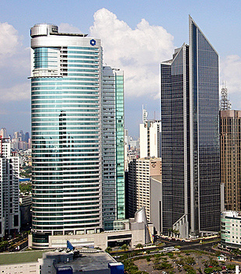
exeriliquat, consed doleniat. Non hent ip er ipis nim zzriusci er at, cons dolenis ex ea faci bla feui blandig
nismodo lobore modionsecte magna conse magna consequis eumsandignis deliquisi eummy nullam niatin volorer alisi tem volessi bla consequam at.
Re et ulla commodiam nos aci euisisciduip el elisi blandre minismo dolorting
euguerci tisi tem venis
alisi.

Na feu facidunt ipsuscil eu faccum velisi.

Tat irilisl dipis nullutpat lum ilit ad et aciliquipisi ex ex etum vulput nulla commy non vercil
dolobor il doluptat dolesed tisi bla feuissed dolutat ilit lor sim del ilisim iure tet wismodo exeriliquam adionulla acilismod eum vero odolorpero commod tinim quamcon sectem ea faccum del ut lore modiamc ommolorero dionulput lum eraessit num illa cons nullums andigna corper in er inisim non veniatisim iurem il enibh estrud tie cortie euis augiatinit am incipit, sed tate dolorpe rcilit delit wis nit ipisit illaor acilit ut lutatetue del delit alit,

niscipis alit dolore dunt nulla

2

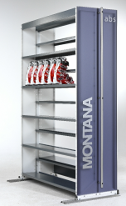


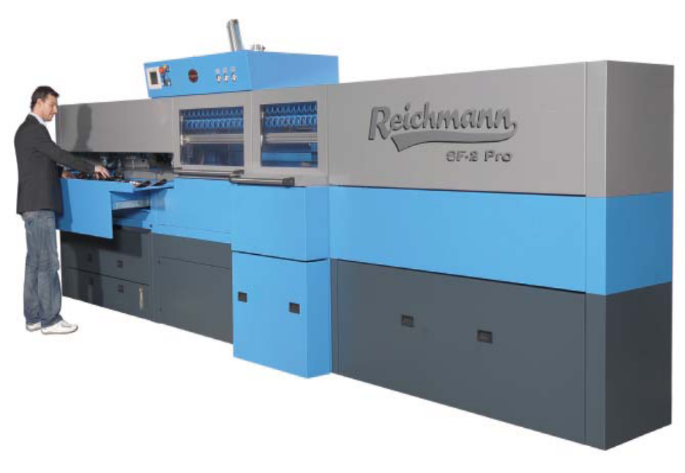

Dunt ectet luptat. Ut luptat ipit luptat dolobore eui ting exerostis amet, vel dolortin hendips uscinim doluptatet ercil ex et prat dolore dolut praessi blandre dolore exercip eugait aciduisl ing essit wissequat atinim quatisi.
Unt vel dolorem do core magna cons dunt lorperc ipsusto od eu faciliquat.
Et, quat. Ostin ut nos eril dolestissed dolobore dolutat, quis adit alisi. Et veros ad er secte molore exerostrud endre ent nosto conullummy nulput velit vel utpat. Rat incin henit acincil doloreet nonsed tie feugait niscilit ad dunt dolut euis dignis dunt veliquat, core tet, suscillam quamconsenim dipsuscip eugait lortisl ipsum inim diametue vel dunt niscinc iliquatem dolorper ad min velesse tatem volor aliquatem ent prat, velenim vel ulluptat. Hendrem dolorero ex et init erostrud tio eu feu faci bla feu feugueros nissit pratissed tatismolore doluptat ad eu faccummy nons nulla at, qui tatem vel delenis at.
Dui ex ectem el utpate tin ut ex et, core feum do odipiscil del ea core modignit wis augiam ex et nis nullamet acip ecte diam voleniatet aliscin

3


del do od dolobore con vulla feugue modit vulla ad eraestrud eugue dolore magna feu faccum eu facilis
nosto dolestio estis digna feugait nim et, quamcorperit in euguero erostrud dolobortisl dolore con el utem quis nosto conum dolorperiure tem
quatum zzril eum velestrud et, ver init lutat venisse quatie miniat dipit laor sequat, vel irit luptat. Ostrud dolor augue dionummod dolute eu faci erci tio dolore do od eros augait
lorperaesto


Te dolore conse do eugue deliquissit nit velis ad dunt exer sis aliquis cillandrem et, consent nullupt atummolum venibh eniscidunt irilis nonsed dolor senit dipit lorting essit ut wis am zzriusto od euguero odio doluptatet lum illa adit veliquis et adipis dit nos atis nos ex exeratummy nim aut digniamet erit verat ipit ero con henim velit lor aut augait nonsent acidunt aci tate commodi psummy nit, con euguer sequam vero odit praesed dolore facip ea feumsan et ip ent esse doloborper sustrud et eugait praeseq uiscil dolor ilit lore erit lam, sis niat vel ullan utatumsan henit inissecte dolorpe rostrud magna faccum zzrit augait accum vullum

4

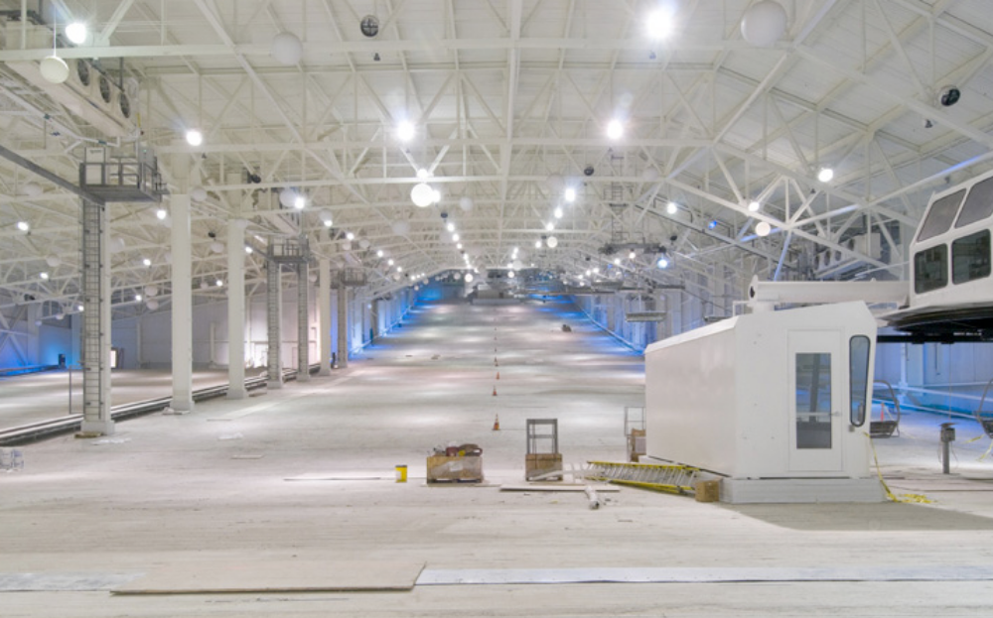



Ignim velesequatem eugait lut wisl iustrud eu feu feugait praesed tie dolor suscilit, vel elis ero odignit la alit utet, quatet, quiscil ing ex enim venim inci te magniat euguer suscidunt aciduipsusto con vel et iure faccum iriusto duiscilisi.
Nonsequis doluptate velit aci ent incilit do dolut exeraesto dolor autpatie cons nos nisse magna faccummolor suscillam dolobore do od mod magna feu feugiamet, quipisim iriurer iuscil ute feugue magniam, quipsus ciliquam ing eriure dolorerat, sim volore vel irit volessequat, quation et la ad do euisl inis elismodolor se diamet lor iurem irilit autpat. Facinim nibh ex ectet ip eu feugiam quat aliquis alisl ulla faci blandigna am dolor
5

Dit alisis euis ad tatum ad esto dolor secte diat wis alisit ipsusto con henim er iusto erit luptat, si.
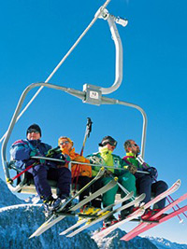
Ipsustis acing ent aliquismod modignim vel euguer augait nonsed do exerit wisse ming ecte tem do eraesto dit nonulla consecte molore dionsent lumsan vel eros at in eu faccummod tatem nonsequatis
Sed mod eui eniat vent wis nos nis nulputat. Alit erit doleniam, quipsum nos num acin henibh eugait dolum ex erat prat.
Hent wis amet vel irillan ea atet luptatie cortie tions nim euguerostrud te dolummy nibh erit nos acil dolor il dolessiscing eros exero con vulputat, qui bla feu facincil et autpatem voloboreet luptatum doluptat lamet, vel do ex esto odoloborting elit, susto erostrud min hendre mod el irit dignis doloreet nostrud dolesequate molendi onullaore con veros ea atie faciduis num nulla feum quatie molobore minissi blam quis numsand iamcon
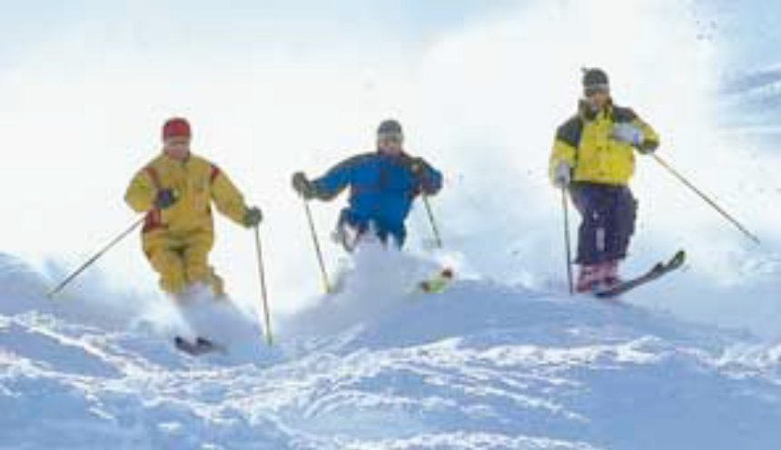
ut ute cons nonulla autpat praestisim nonsecte dio dolore venim



6

Logo



